МОУ Захаровская основная общеобразовательная школа

Информация по проведению областной социальной компании «Засветись – стань заметнее! Защити себя сам!»

|  |  |  |  |
| --- | --- | --- | --- |
| Название мероприятия | Дата проведения | Количество участников | Ответственный |
| «Отрази опасность светом»  областной фотоконкурс | 14.09-28.09.2015 | 6 учащихся  6 родителей | Ответственный по ПДД Румянцева С.В. |
| «Засветись – стань заметнее!» профилактическая акция  (Приобретено 4 светоотражающие ленты, 6 светоотражающих значков, 3 светоотражающих брелка на средства родителей) | 30.09.2015 | 2-3 кл.-8учащихся  7 кл.-3 учащихся | Ответственный по ПДД Румянцева С.В. |

«Засветись – стань заметнее!» профилактическая акция

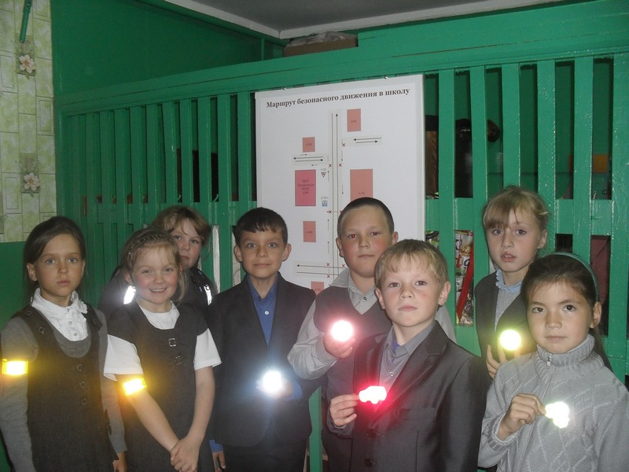

Директор школы: Румянцева С.В.